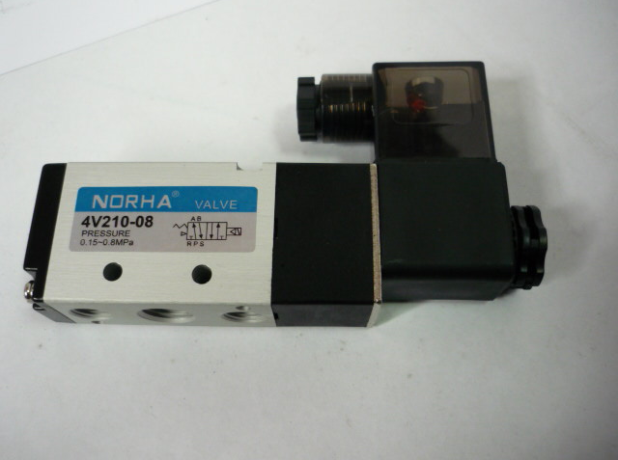

Код из 1С | Артикул | Наименование/ Бренд/  Поставщик | Габариты  Д*Ш*В,  мм | Масса,  гр | Материал | Место установки/Назначение
02433 |  | Пневмораспределитель 4V210-08/220V |  |  | Металл,  пластмасса
 |  | NORHA
 |  | Weili

